Martes 01/04/2025
Clase 7: HTML, CSS
Temas
- HTML
- CSS
- Ejemplo práctico con Flask.
En Flask, nosotros tendremos una carpeta llamada template en la que ubicaremos a los HTML. Llamaremos templates al conjunto de archivos html, css y en general archivos que nos sirven para maquetar sitios web.
HTML
¿Qué es HTML? ¿Para qué se usa?
HTML (HyperText Markup Language) es un lenguaje de marcado que define la estructura del contenido de una página Web. Este lenguaje consiste en una serie de elementos que usarás para encerrar diferentes partes del contenido para que se vean o comporten de una determinada manera.
Importante: HTML no es un lenguaje de programación. Es un lenguaje de marcado. Sirve para indicar una estructura de elementos, no para crear algoritmos.
Actualmente vamos por la versión 5 de HTML.

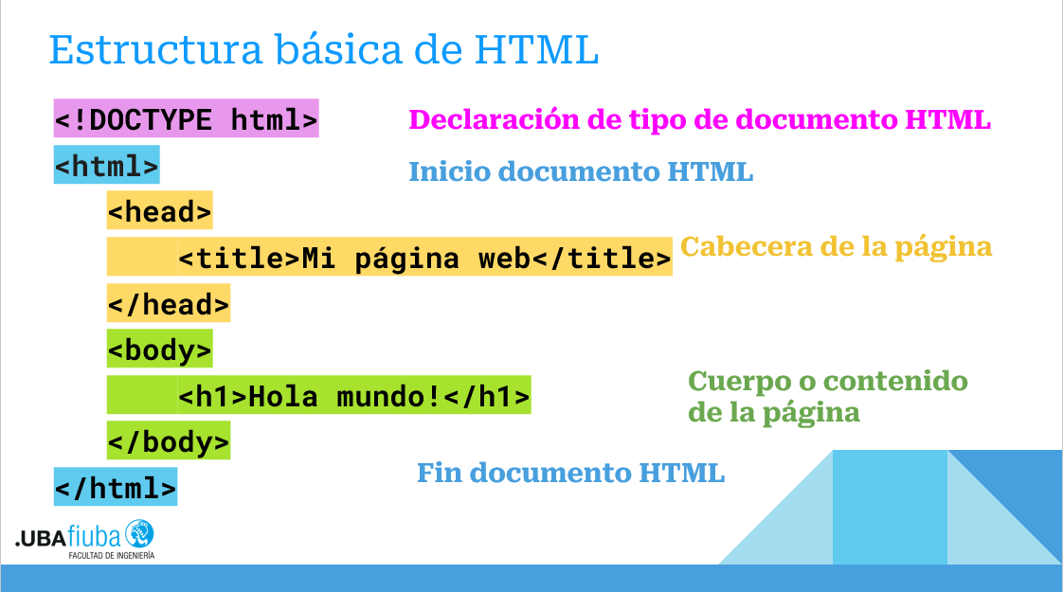

Etiquetas:
En html, tenemos etiquetas que describen elementos:
<h1>Hola mundo</h1>
- <h1> : Etiqueta de apertura del elemento h1
- Hola mundo : Contenido del elemento
- </h1> : Etiqueta de cierre
Etiquetas básicas:
- <html>, <head>, <body> para la estructura básica de la página Web
- <h1>, <h2>, …, <h6> para títulos dentro del contenido
- <div> para dividir el contenido en partes con significado distinto
- <p> para párrafos
- <img> para añadir imágenes al documento
- <a> para enlaces
- <br> para realizar saltos de línea
- <span> para estilizar una parte del texto
- <form>, <input>, <button>, <label> para formularios
Atributos:
Los atributos permiten modificar propiedades de un elemento HTML. Siempre se escriben dentro de la etiqueta de apertura.
<a href=”http://google.com/”> Ir a Google </a>
href sería el atributo, y el “http://google.com” sería el valor que asignamos al atributo.
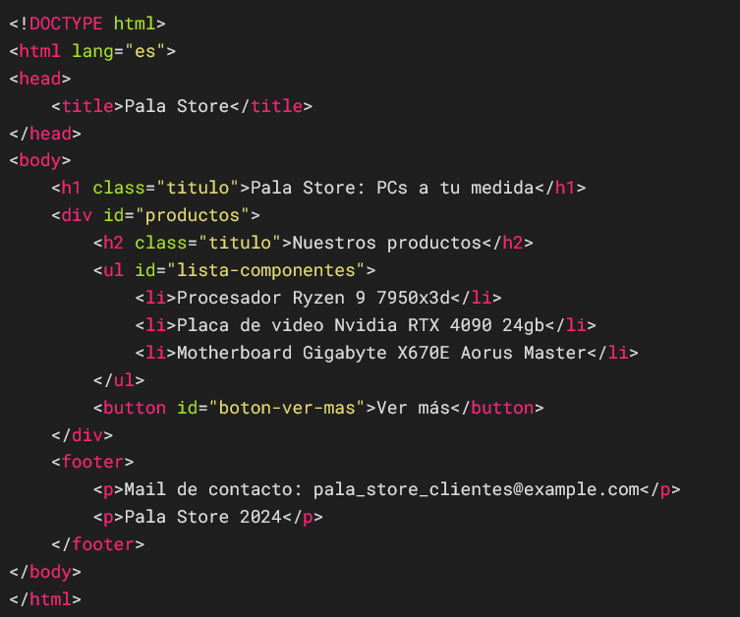
Ejemplo de página web básica:

Podemos apreciar varias cosas en este html. Lang es un atributo que referencia al lenguaje. Después tenemos el head, que es donde va el titulo, el body, que es donde va el contenido. En el titulo tenemos el atributo class, se utiliza para poder clasificar un conjunto de etiquetas. A diferencia del ID, el class es más genérico, el ID tiene que ser un identificador único.
En este claso, la clase titulo s usa para los 2 titulos mostrados, mientras que el id es distinto por elemento. Luego, en el footer se suele colocar la información de contacto.
<!DOCTYPE html>
<html lang="es">
<head>
<title>Pala Store</title>
</head>
<body>
<h1 class="titulo">Pala Store: PCs a tu medida</h1>
<div id="productos">
<h2 class="titulo">Nuestros productos</h2>
<ul id="lista-componentes">
<li>Procesador Ryzen 9 7950x3d</li>
<li>Placa de video Nvidia RTX 4090 24gb</li>
<li>Motherboard Gigabyte X670E Aorus Master</li>
</ul>
<button id="boton-ver-mas">Ver más</button>
</div>
<footer>
<p>Mail de contacto: pala_store_clientes@example.com</p>
<p>Pala Store 2024</p>
</footer>
</body>
</html>

CSS
CSS (Cascading Style Sheets) u Hojas de estilo en cascada es un lenguaje de hojas de estilo, es decir, te permite aplicar estilos de manera selectiva a elementos en documentos HTML.
Importante: CSS no es un lenguaje de programación. Tampoco de marcado. Es un lenguaje de hojas de estilo. Sirve para dar estilo a elementos que ya fueron previamente indicados y ubicados en una estructura. Otros ejemplos de lenguajes de estilo son XSL y Sass.

Estructura básica de css
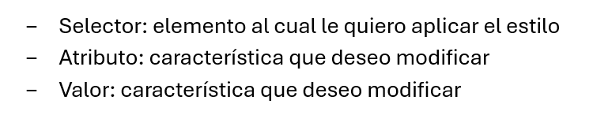
Selector {
Atributo: valor
}

Selectores:
Los selectores nos indican con base en qué criterio CSS selecciona qué elementos de nuestra página va a tomar para aplicarle un conjunto de atributos. En otras palabras: ¿a qué cosas le cambio el estilo?
Tipos de selectores:
- Selector por ID (#)
- Selector por clase (.)
- Selector por etiqueta o tipo (ej. body)
- Selector por atributo ([attr=value])
- Selector por pseudo-clase (:)
- Selector universal (*)

Atributos:
Los atributos CSS se refieren a la característica visible o estructural que queremos modificar de un elemento. Por ejemplo: el color del texto o la forma de mostrar un botón con respecto al resto de la página.
Algunos atributos básicos son:
- Textos: font-family, font-size, font-style, color
- Elementos: display, padding, margin, border-radius, width, height, opacity, flex
Ejemplo básico de CSS:
body, button {
font-family: Cambria; #Fuente del texto
background-color: #323232; #Color de fondo
}
.titulo {
margin-bottom: 1.5em; #Espaciado del margen que rodea al elemento
color: violet; #Color del texto.
}
#productos, footer {
text-align: center; #Alineación del texto
}
li {
list-style-type: none; #Estilo de la lista
margin-bottom: 2vh; #Espaciado del margen inferior
}
#boton-ver-mas {
font-size: 16px; #Tamaño de la fuente
border-radius: 10px; #Radio del borde del elemento
width: 75px; #Ancho
height: 30px; #Alto
margin-top: 4vh; #Espaciado del margen superior
}
footer {
margin-top: 30px;
border-top: gray 2px solid;
color: gray
}
button:hover { #Un hoover es el estado de un elemento cuando uno coloca el cursor por encima del mismo
cursor: pointer; #cambia el icono del cursor
}
#productos, button {
color: rgb(245, 64, 121);
}
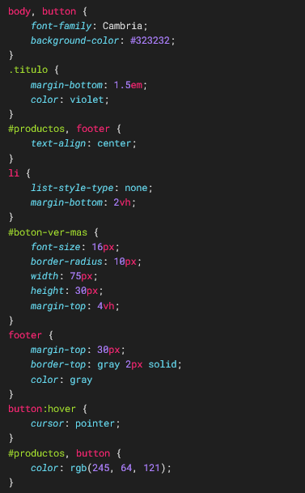
Nota: En este punto de la clase el ayudante / profesor que estaba explicando se equivoco al explicar el funcionamiento de la unidad de medida em, diciendo equívocamente que este mismo hacía alusión a un tamaño relativo a la pantalla. Los ems son una unidad de medida relativa que cuyo tamaño es el tamaño de letra del elemento padre, en el caso de propiedades tipográficas como font-size, y tamaño de la fuente del propio elemento en el caso de otras propiedades, como widt

Se recomienda jugar con todo esto y crear proyectos pequeños para practicar.

Para ingresar un código css en una página web, existen 3 maneras de hacerlo, de los cuales solo se recomienda una.
- Inline: inserto el estilo directamente como atributo del elemento HTML.
<h1 style="color: red;">Hola mundo!</h1>

- Dentro del HTML: etiqueta <style> dentro de la cabecera del documento
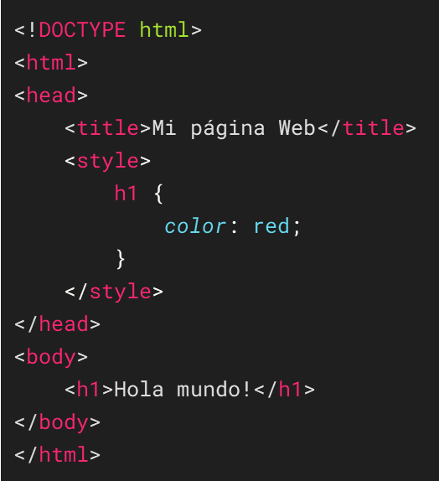

- Desde un archivo CSS: lo enlazamos dentro de la cabecera del documento HTML. (recomendado)
<!DOCTYPE html>
<html>
<head>
<title>Mi página Web</title>
<link rel="stylesheet" href="style.css">
</head>
<body>
<h1>Hola mundo!</h1>
</body>
</html>

Ejemplo con Flask:
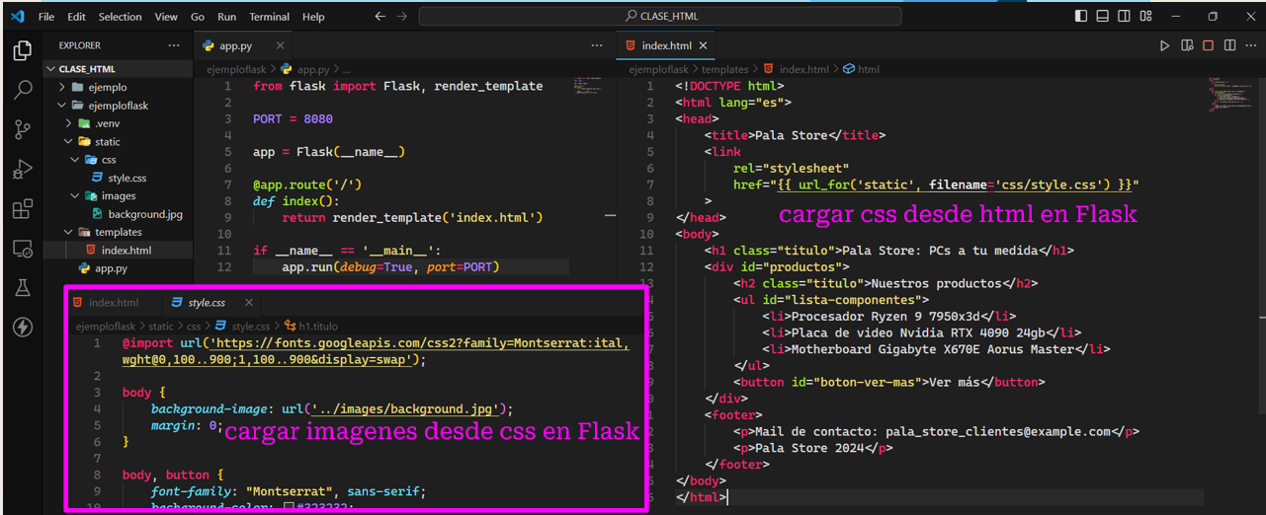

Creamos nuestro archivo app.py en el que declaramos la variable PORT en la que almacenaremos el puerto que estaremos usando, luego la función de nuestro root la llamamos index y nuestro html usado será index.
Como habíamos visto, este html debe ir en una carpeta llamada templates para que jinja lo renderice con render_template. Al mismo nivel que la carpeta de templates creamos la carpeta static, donde irá la carpeta css que es donde guardaremos el código de css que usaremos para darle estilos a la página. Probemos creando una pequeña página, así podemos visualizar mejor cómo iría la distribución y como trabajar con estas herramientas.

Iniciamos creando la carpeta de nuestro proyecto y el entorno virtual y abriendo el vs code
Mkdir Clase7
Cd Clase7
Code .
Pipenv install flask
Pipenv Shell

Ahora escribimos nuestro archivo Index.html

<!DOCTYPE html>
<html lang="es">
<head>
<title>Teto Store</title>
<link
rel="stylesheet"
href="{{ url_for('static', filename='css/style.css') }}"
>
</head>
<body>
<h1 class="titulo">Teto Store: Utahime Teto-sama!</h1>
<div id="productos">
<h2 class="titulo">Nuestros productos</h2>
<ul id="lista_productos">
<li>Teto Cos</li>
<li>Teto Plush</li>
<li>Teto Pear</li>
</ul>
<button id="boton_ver_mas">Ver más</button>
</div>
<footer>
<p>Mail de contacto: Tetonesstoregmail.com</p>
<p>Teto Store 2025</p>
</footer>
</body>
</html>

Que se ve de la siguiente manera al verlo en navegador
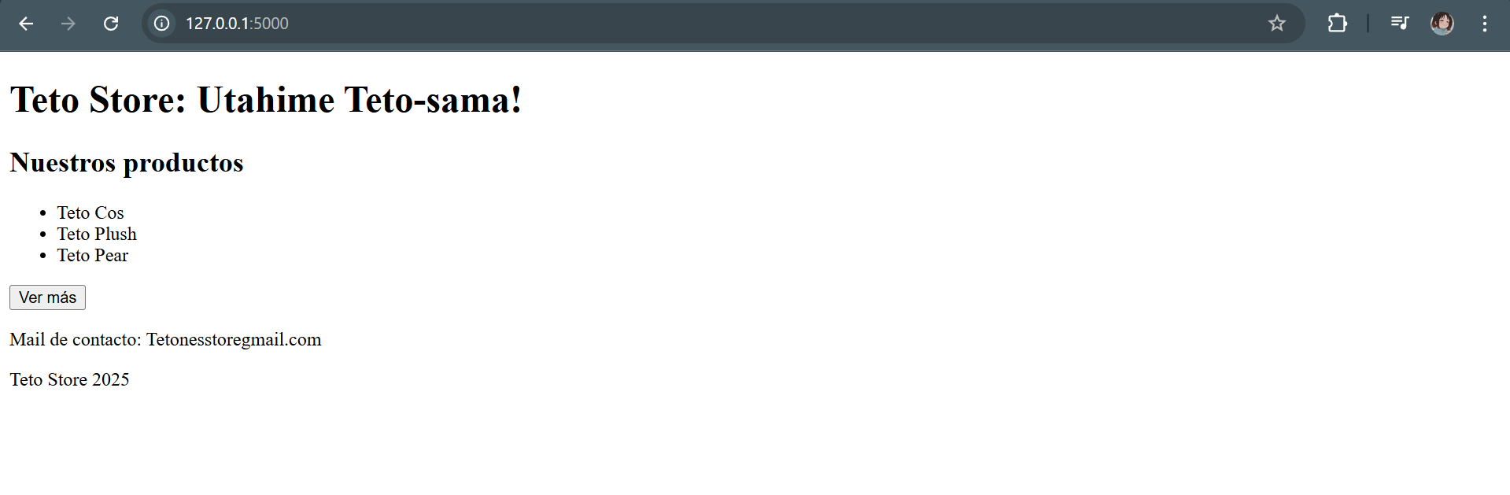
Colocamos un contenedor que tenga al h1 para poder centrarlo luego
<div id="h1_container">
<h1 class="titulo">Teto Store: Utahime Teto-sama!</h1>
</div>

Estilizamos un poco:
*{
background-color: #FFE4C9;
}
#h1_container{
display: flex;
width: auto;
height: 15vh;
border: 0.3em solid black;
background-color: #f0ffff;
justify-content: center;
align-items: center;
background-image: url(/static/images/5f34d78334f783d00d1e2b16ce3b32c9.jpg) ;
background-size: contain;
}
h1{
border: 0.1em solid black;
padding: 0.2em;
border-radius: 0.2em;
width: fit-content;
background-color: aliceblue;
}
h1:hover{
background-color: #E78895;
}
Agregamos imágenes
<ul id="lista_productos">
<li>
Teto Cos <br>
<img src={{ url_for('static', filename='images/tetocos.png') }} alt="Teto Plush!" height="150px"
width="150px">
</li>
<li>
Teto Plush<br>
<img src={{ url_for('static', filename='images/tetoplush.jpg') }} alt="Teto Plush!" height="150px"
width="150px">
</li>
<li>Teto Pear<br>
<img src={{ url_for('static', filename='images/Kasane_Pearto_Original.webp') }} alt="Teto Plush!" height="150px"
width="150px">
</li>
</ul>
¡Y ya tenemos un sitio web bonito!
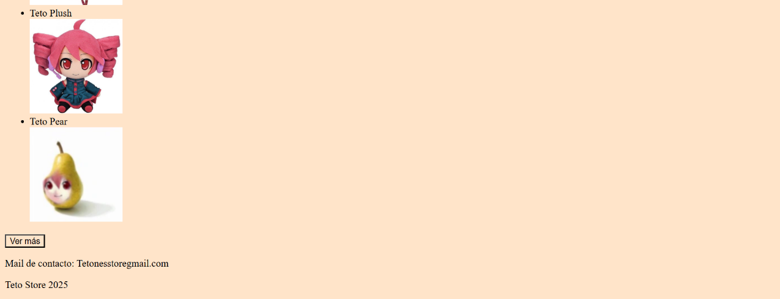
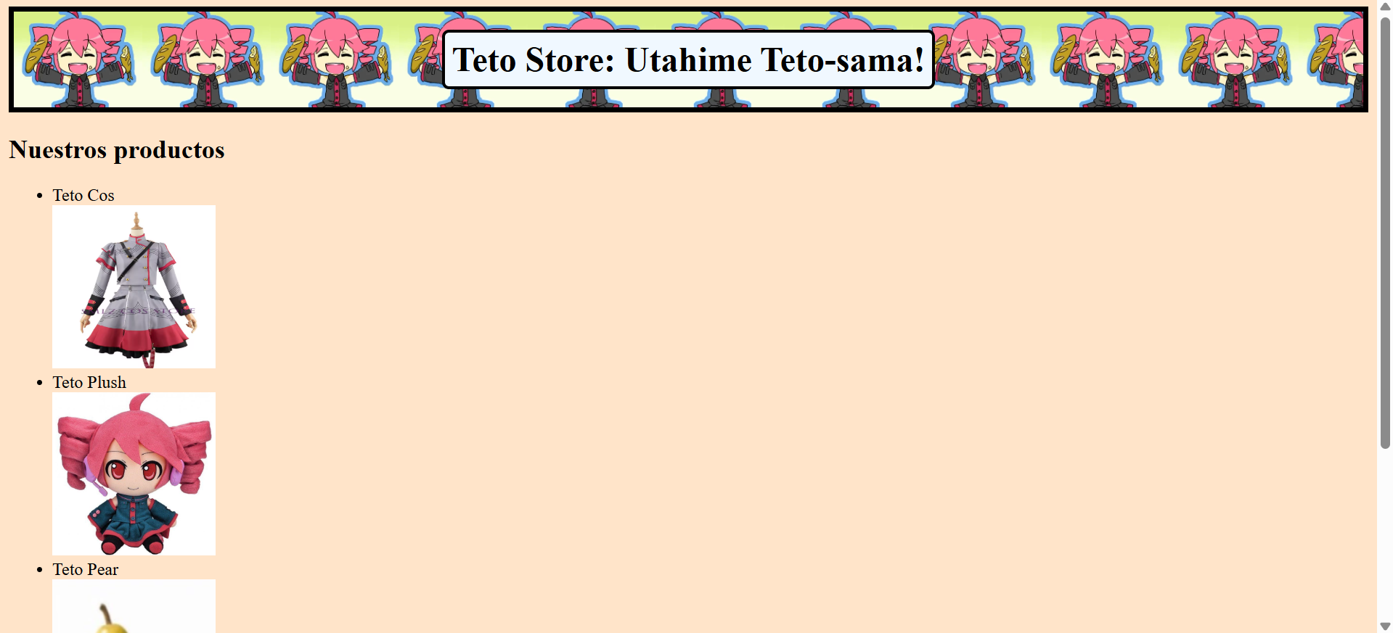

No se ahondo mucho más en la clase, así que eso sería todo de momento.

